Operación de RPAS

Plan de vuelo
La operación del sistema requiere la planiﬁcación del vuelo que se pretende realizar. Para ello se empleará el software apropiado, generalmente propio del RPAS a operar, ya que suele tener capacidad de comunicación entre ordenar y el mismo, para carga y descarga de los planes de vuelo diseñados o de datos almacenados durante los vuelos.Esto suele requerir de protocolos de comunicación propios. En todo caso, y ante software de tipo general, se debe constatar que dispone de capacidad de comunicación o de exportación al formato necesario.Entre distinto software se citan las siguientes aplicaciones:
- mdCockpit - Propio de Microdrones
- MFlip
- TopoFlight - genérico para planifificación fotogramétrica
- OrbitGIS - genérico para planifificación fotogramétrica e integrado en GIS

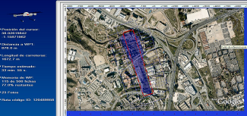Plan de vuelo Cuenca 0
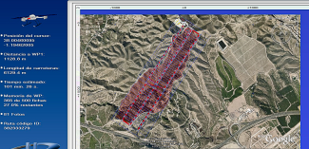Plan de vuelo Cuenca 3
<iframe width="640" height="360" src="//www.youtube.com/embed/ODEknKr2u58?feature=player_detailpage" frameborder="0" allowfullscreen></iframe>
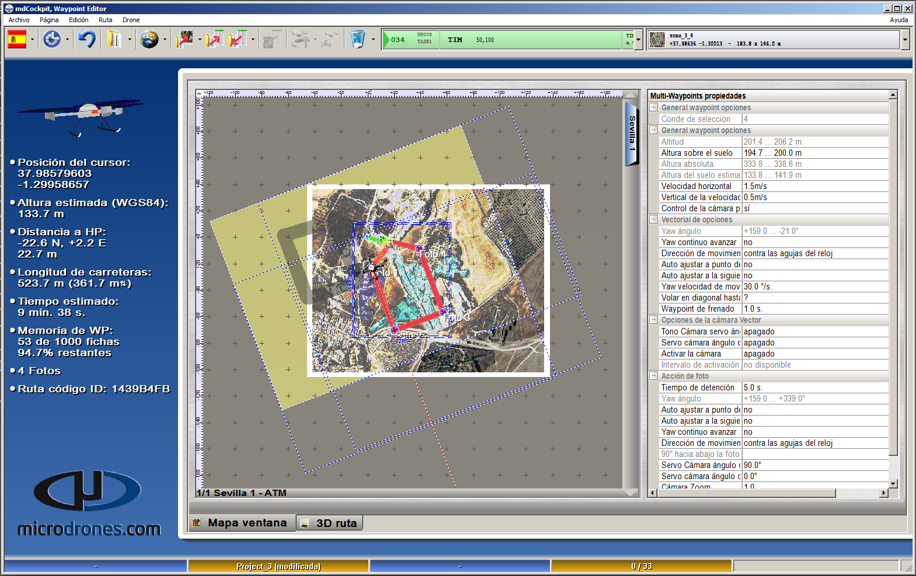todo.png

Vuelo
El vuelo tal cual, independientemente del modelo empleado y equipamiento necesario, es una función propia de varios elementos coorperantes:
- Piloto - equivalente del piloto al mando de una aeronave tripulada
- Operador de Carga de Pago - responsable del control y gestión de los sensores de a bordo
- Técnico de Mantenimiento - mecánico
- Técnico de Mantenimiento - eléctrico
Todos ellos son coordinados por un Jefe de Operaciones pudiendo desempeñar esta función uno de los miembros del equipo, o no. En todo caso, esta estructura dependerá, fundamentalmente, del tipo y complejidad del RPAS a emplear pero es una estructura que, al menos, debe formar parte de los conceptos que deben estar presentes para abordar estas operaciones.

Procesado de IG
El procesado de la información obtenida ha de ser gestionado con el software apropiado, como, software fotogramétrico para obtención de imágenes ortorectiﬁcadas, mosaico continuo y Modelo Digital del Terreno.
- MosaicMill
- Photomodeler Scanner
- OrbitGIS
- Leica Photogrammetry Suit (LPS)
En el caso de otros objetivos se requerirá del empleo de otras aplicaciones. Esto vendrá determinado en la fase de determinación de objetivos y planificación.
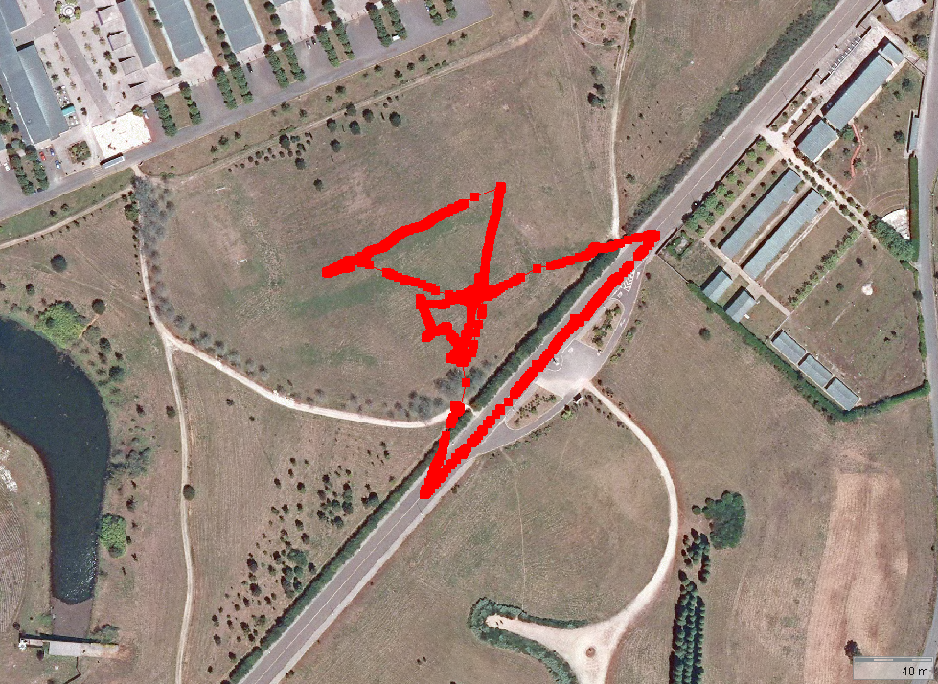vuelo.png | 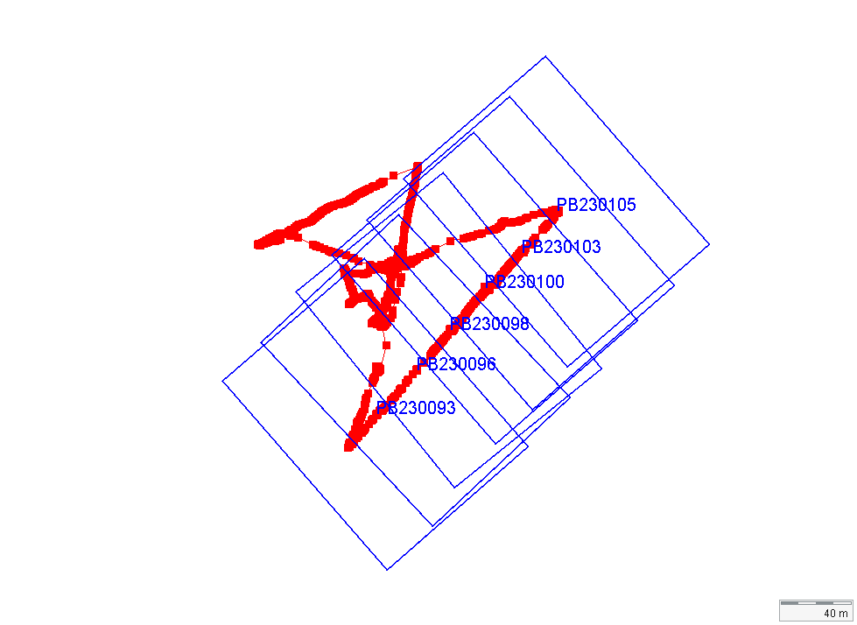fotos_02.png
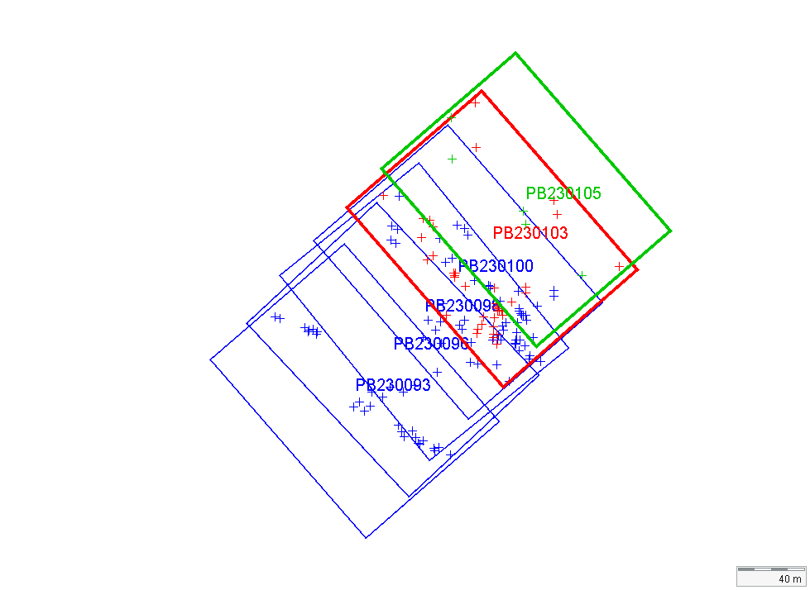fotos_05.png | 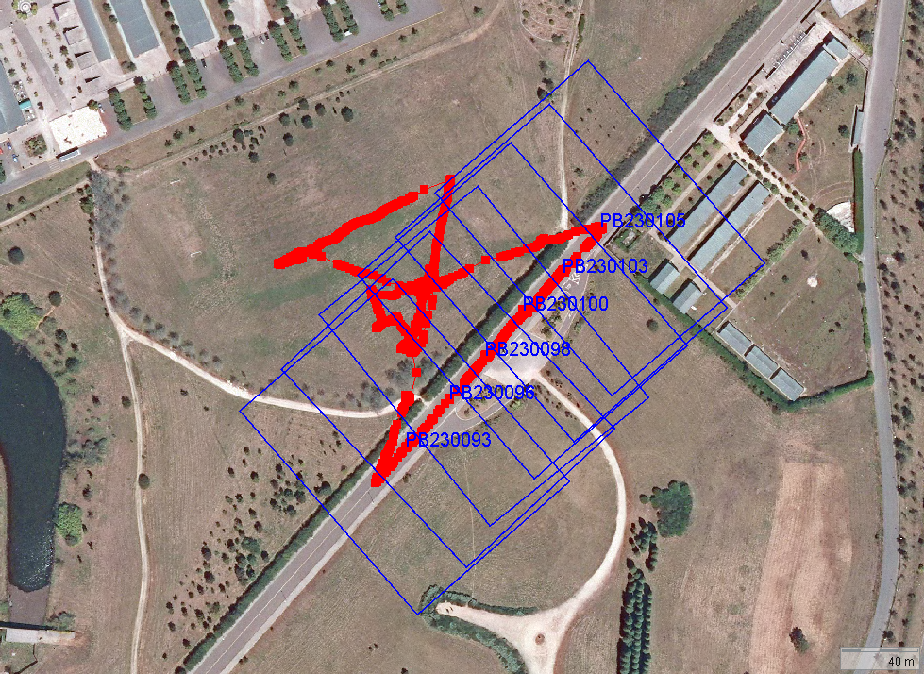fotos_01.png

QIG
Toda el proceso de captación, almacenamiento, metadatado y custodia de la Información Geográfica adquirida, hasta su fase de diseminación, ha de estar encuadrado en los criterios de Control de Calidad de la Información Geográfica, QIG.

